Boom, 15 feb 2025

**Verslag kernraad – 06 februari 2025**

**Kernraad: 20250206**

**Locatie: Unit St. Katelijnestraat**

**Doel: Overlopen 2024, planning 2025.**

Aanwezig:

Renilde (kern) Sheila (Kern – Chiro - VB) Ivo (buurtwerking TML)

Sandra (kern) Zeger (Kern – Chiro) Jan B. (buurtwerking TML)

Etienne (kern) Lukas (Kern – Chiro)

Patrick (kern) Peter (Kern -Kaaimannen)

Nancy (kern)

Jan D. (kern - verslaggever)

Verontschuldigd:

Leen (kern) Sandrine (kern) Debbie (Gemeente Boom)

Frank (kern) Tamara (Project Sint-Catharina kerk)

Gilbert (kern) Sven (Project Sint-Catharina kerk)

**Doel: Overlopen planning 2025.**

1. Paaseieren rapen:
   * Ivo en Jan B zijn uitgenodigd om samen draaiboek en afspraken vast te leggen.
     + Tomorrowland sponsort nog steeds chocolade eieren en drank?
     + Overlopen planning/draaiboek 2025.
     + Datum reeds vastgelegd: zaterdag 12 april 2025.
     + Voldoende helpende handen?
     + Vragen
   * Acties:
     + Paaseieren (Jan B.): Zelfde fabrikant ’24. Rekening houdend met 125 effectief aanwezige kinderen in 2024 worden 6 eieren per kind voorzien. Indien meer dan 125 kan er naar 5 paaseieren per kind worden overgegaan.  
       Minimum = 5 eieren per kind.
     + Drank (Ivo): Zelfde aantal is in ’24. Meer verscheidenheid in aanbod voor kinderen.
     + Koeling dranken: Zelfde procedure ’24, vrijdag namiddag frigo’s vullen. Afspraak maken met Kris C. ivm. de nodige frigo’s.
     + Klaarmaken zakjes met paaseieren: Zelfde procedure ’24, vrijdagnamiddag. Afspreken met Kris C.
2. Wat is er zoal gebeurd in onze wijken in ’24?
   * Paasevenement Kern
   * Rommelmarkt in wijk Bosstraat ROK
   * Hoekstock Kaaimannen
   * Kunst onder de Bomen Sandrine
   * Halloween in de wijk Bosstraat Melissa
   * Halloween in de wijk Schomme …..
   * SupaStar Tamara
   * Putteke Winter: actie 50% korting Kern
   * Theater aan ’t Water ’25: actie 50% korting. Kern
     + 63 aanvragen, 201 tickets.
   * Bevraging via FB ivm. Project Trollenbos. Kern
     + 67 reacties.

**Actueel 2025**

1. Project ‘Trollenbos’:
   * Bevraging via FB is gebeurd (67 reacties).
   * Participatiemoment: 22 jan ’25.
     + Voorstelling plannen door Stramien.
     + Meerjaren planning ( > 7jaar)
   * Acties:
     + Presentatie studiebureau Stramien wordt doorgestuurd wanneer de projectstudie een meer finale vorm heeft bereikt.
2. Hondenweide:
   * Start werkgroep ‘Hondenweide’ : 14 jan ‘25
     + Kris C. stelt voor om op regelmatige basis contact te houden.
     + Recent hommeles op weide tgv. verschillende interpretatie reglement door sommige baasjes.  
       De Schorre plaatste bericht op FB ‘Hondenweide De Schorre’
     + Nancy VDS houdt vinger aan de pols.
3. Verondieping van deelgebied 2
   * Geen stuurgreep geweest sinds laatste kern (29 okt ’24).
   * Planning: 26 feb ‘25

**Verduidelijking Stuurgroep:**

Officiële naam: STUURGROEP SANERING & MORFOLOGIEHERSTEL VOORMALIG ONTGINNINGSGEBIED

BOOM-TERHAGEN

Na het participatiemoment georganiseerd door de provincie werd een stoeltje gereserveerd voor de betrokken buren.

Alzo neemt de Wijkraad Bosstraat-Hoek-Schomme en Actief Terhagen mee deel aan de gesprekken.

In totaal betreft de sanering 55ha.

In deze zone bevinden zich 2 storten, asbeststort (achterzijde Bosstraat) en huisvuilstort stad Antwerpen (meer centraal gelegen)

Mocht je wat tijd teveel hebben …..

<https://kleiputtenterhagen.be/> (Provincie)

<https://www.redonzekleiputten.be/> (Actiegroep Red onze Kleiputten)

Navragen standpunt nieuw gemeentebestuur (Jan D.):

* Dringende sanering asbeststort.
* Geen volledige verondieping.

**Budget Wijkraad**

1. Budget wijkraad:
   * Overzicht rekening wijkraad door secretaris (Etienne).
   * Maandelijkse kost rekening Argenta: (12 x 6.00 Euro) = 72.00 Euro.
     + Wordt gebudgetteerd van rekening wijkraad.
     + Wijkraad heeft zeer beperkte inkomsten ☹
     + CERA is nog zonder kosten?

Acties:

* Navragen of bij Cera een vereniging nog kosteloos een rekening kan openen.
* Genereren inkomsten door bvb. Verkoop van …. Op rommelmarkt, andere activiteiten.
  + 500 Euro wordt jaarlijks ter beschikking gesteld door gemeente.
    - Nog steeds van toepassing. Werd bevestigd door Debbie N.
    - Aanvraag voor gebruik van dit budget voor projecten moet goedgekeurd worden door gemeente.
  + Projecten
    - Paasevenement:
      * Ballonclown: Budget Gemeente: normaal 175Euro, doch 150Euro blijft behouden.
      * Grim: Heidi Soet + vriend: 100 Euro: Budget Wijkraad
      * Allerlei: Budget Jan D. Sponsering welkom.
    - Halloween:
      * Verfraaiing, uitbouwen event: 100 à 150 Euro: Budget Gemeente

1. Wijkkrantje:
   * Financiering ’25: Normaliter Gemeente 102 Euro/jaar
   * Voornamelijk gebruikt als platform voor acties:
     + Paasevenement, Theater aan ’t Water, Putteke Winter, bevraging buurt.
   * Momenteel ontwerp en onderhoud alleen bij Jan.
     + Vrijwilligers gezocht!

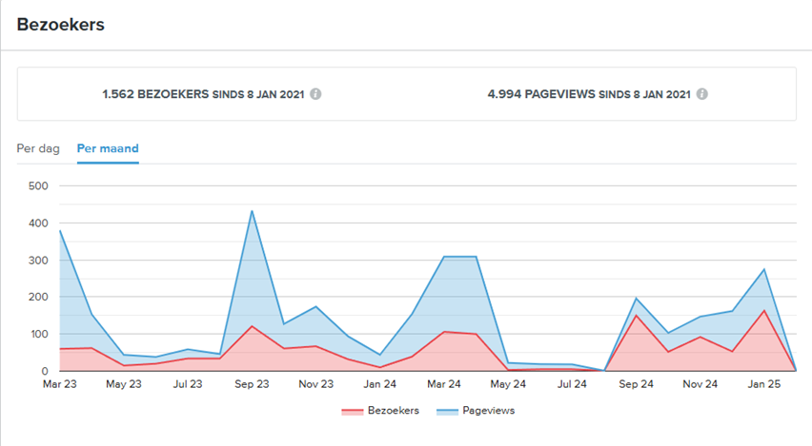

Acties:

* + Waarom geen gebruik maken van Google Sites webpagina (Sheila).  
    Chiro Calimero webpagina is gemaakt in Google Sites.
  + Kostprijs: ~50Euro.
  + Sheila en Jan D. bekijken en vergelijken mogelijkheden. Ingepland.

**Wijkraden - Wijkwandeling - Planning**

1. Visie werking wijkraden nieuw gemeentebestuur.
   * Meeting voorzitters wijkraden gepland met nieuwe Schepen Linde Peeters (Participatie & Wijkraden).
2. Wijkraad: Planning?
   * Nog geen datum bekend.
3. Wijkwandeling: Planning?
   * Nog geen datum bekend.

**ToDo**

1. Inplannen afspraak met de Schorre:
   * Overlopen planning.
     + Paasevent: Vlindertent za 12 april ‘25.
       - Gebruik tafels, stoelen (aantal).
       - Plaatsing elementen (bomen), plan voorbereiding.
       - Frigo’s
       - Gebruik garage als stockageruimte.
       - Etc.
     + Putteke Winter ‘25
       - Zelfde procedure als in ’24?
     + Kunst onder de bomen (Burgerbudget ’25 – Sandrine Wouters).
       - Za 13 sep ‘25
       - Vlindertent.
     + Halloween-Melissa
       - Zelfde procedure als in ’24?
2. Aankoop Tent
   * Tent wijkraad (8x5)m was beschadigd na gebruik RoK Rommelmarkt.  
     RoK heeft herstelling op zich genomen.
   * Vraag:
     + Opportuniteit aankoop kleinere, eenvoudig op te stellen tent.
     + Welke grootte?
     + Prijsvork?

|  |  |  |
| --- | --- | --- |
| <https://www.vouwtent.eu/nl/vouwtenten/4x4-vouwtent-aluhexpro> | | |
| 3x4,5 Vouwtent Premium |  | € 450,00 |
| 3x4,5 Vouwtent Premium AluHex |  | € 600,00 |
| 4x4 Vouwtent Premium AluHex |  | € 700,00 |
| 3x4,5 Vouwtent AluHexPRO |  | € 900,00 |
| 4x4 Vouwtent AluHexPRO |  | € 950,00 |
| 4x6 Vouwtent Premium AluHex |  | € 900,00 |
| 4x6 Vouwtent AluHexPRO |  | € 1.400,00 |

Acties:

* + Vragen:
    - Wat is de noodzaak voor dergelijke aankoop, op welke evenementen gaat de wijkraad dit gebruiken?
    - Terugverdien model? Wordt de tent uitgeleend tegen vergoeding?  
      => Ontlenen brengt risico’s met zich mee! Krijgt men het materiaal ongeschonden terug?
  + Melding:
    - 3x3m tenten zijn bij de gemeente gratis te huur indien ze niet gebruikt worden door jeugdverenigingen.
    - Opmerking: Materiaal niet in optimale staat.
  + Conclusie:
    - Geen eenduidig standpunt inname.
    - Aankoop on hold.

1. Unit
   * Opkuis: Opnieuw inplannen opkuis Unit in voorjaar.  
     Actie: Datum nog te bepalen, april, mei.
   * Algemeen:
     + Verlichting: OK
     + Herstel glasbreuk keukenraam na inbraak: Nog steeds houten constructie.
2. Project St-Catharinakerk.
   * Wat is de actuele status?
     + Tamara was verontschuldigd.
3. Project Halloween:
   * Melissa is projectleider.
   * Zelfde procedure als in 2025?
     + Actie: Jan D. bevraagt Melissa.
4. Clean-Up day:
   * Deelname wijk aan jaarlijkse actie Clean-Up day?
     + Is in het verleden nog gebeurd met medewerking van gemeente.  
       Verdere actie: Gemeente bevragen.

Acties:

* + In voorjaar is er de clean-up day in samenwerking met jeugdverenigingen.  
    Mogelijke samenwerking met Chiro Calimero.  
    Datum na te vragen.  
    Wie doet mee? Aan gemeente de nodige grijpstokken vragen.

1. Drie koningen:
   * Kan dit event nieuw leven worden ingeblazen?  
     Op te nemen in planning ’25?

Acties:

* + Oprichten werkgroep.
    - Vb. knutselmoment in december (vb. 3 Koningen-ster, kledij?)  
      Kan gesponsord worden door wijkbudget gemeente Boom.
  + Flyer/Poster actie (idem Halloween.
  + Opzetten standje met drank en vb. pannenkoeken aan Unit, Kerk?   
    Doel: Genereren budget voor wijkraad.

1. Verjonging kern:
   * Blijft een continu zorg.
   * Hoe kunnen we mensen warm maken om deel uit te maken van de wijkwerking?
   * **Evenredige vertegenwoordiging van de wijken in de kern is een probleem.**

1. Opdelen verantwoordelijkheden/ projecten:
   * Wijkwandeling:
     + In ’23 en’24 niet doorgegaan. Planning ’25.
     + Kortere opvolging van actiepunten wijkwandeling.  
       Nancy en Gilbert zijn hier de trekkers.  
       Het bleef zéér stil vanuit de gemeente.
     + Acties: Voorzitter zal opnieuw poging doen om de werkpunten beter te laten opvolgen.
2. Hernieuwen charter ‘Geen 3 weekends TML’
   * Nieuw gemeente- en provinciebestuur.
     + Wellicht aangewezen om hun belofte van ‘Geen 3 weekends TML’ te actualiseren?
   * Acties:
     + Maak geen slapende honden wakker is een opmerking die werd gegeven doch hernieuwen van het charter wellicht beste optie.
     + Jan D. bevraagt gemeente naar hun visie.
3. Bevraging kern - werkpuntjes.
   * Voorzitter heeft kern bevraagd naar werkpuntjes (via mail).
     + Ik denk dat we wel wat "onbereikbaar" zijn, als in onvindbaar.
     + Verjonging zou ook een goed idee zijn, maar met de chiro en Sandrine zijn we daar al goed mee bezig.
     + Meer op vaste basis de wijkraad bijeen te roepen: 4x per jaar.
     + Kortere vergadering / minder agendapunten.
     + Wijkraad zichzelf eens extra in de kijker door bv aanwezig te zijn op de rommelmarkt.
   * Acties:
     + Leen maakt zeker een punt ivm. zichtbaarheid en bereikbaarheid.Aanwezigheid op bv. Rommelmarkt Bosstraat kermis.
     + Vaste data is een probleem aangezien een kernraad de wijkraad voorbereid en we daarvoor afhankelijk zijn van het gemeentebestuur.
4. Vragen / Opmerkingen.
   * Peter De Ridder (TATW)
     + Binnen de vastgelegde maximaal 17 hoog dynamische evenement dagen in De Schorre heeft Theater aan ’t Water in ’25 3 dagen toegewezen gekregen, nl. vrijdag 16, zaterdag 17 en zondag 18 mei.  
       Op vrijdag 16 mei gaat er een personeelsfeest door (SDWorks) op de deltaweide met versterkte muziek. Muziek installatie staat in tent en richting voetbalpleinen.
5. 100km Kom op tegen kanker – Oproep Debbie.

Op 16 maart loopt dus de 100km Kom op tegen Kanker door onze gemeente én door jullie wijk een stukje.  
Om de schwung erin te krijgen die dag,  zou ook wel fijn zijn dat er vanuit de buurt/wijkraad animatie wordt voorzien en/of  versiering  kan gehangen worden om deze moedige lopers een hart onder de riem te steken.

Als bijlage vinden jullie een infofiche van de organisatie met de oproep en wat zij kunnen betekenen voor ondersteuning als  jullie een activiteit zouden willen doen , alsook de plannetjes met (voorlopige) routes. Er zijn 2 lussen van 10km , één door schorre – wijk bostraat – kleiputten en één die naar boom-noord en park gaat. (lus 2 gaat ook door Schomme , stukje dirkputstraat ligt nog ter discussie zal waarschijnlijk niet zo zijn tussen punt 8 en 9).

Het is bedoeling dat we vanuit de gemeente de komende weken ook nog een brief gaan bussen met een oproep om die dag iets te organiseren of iets te maken voor op het parcours. We contacteerden de Chiro en Villa Kakelbont ook al om iets te voorzien op die dag van animatie en stemmen dat nog verder af met hen.

Misschien kan er iets aan het buurthuis georganiseerd worden ? aan de kerk? op het speelplein schomme ?  wat muziek en kinderanimatie? Krijttekeningen ? Zijn er andere wilde ideeën , shoot !

Als jullie nog vragen hebben, stel ze gerust, dan kunnen we er samen over nadenken en jullie hierin ondersteunen.

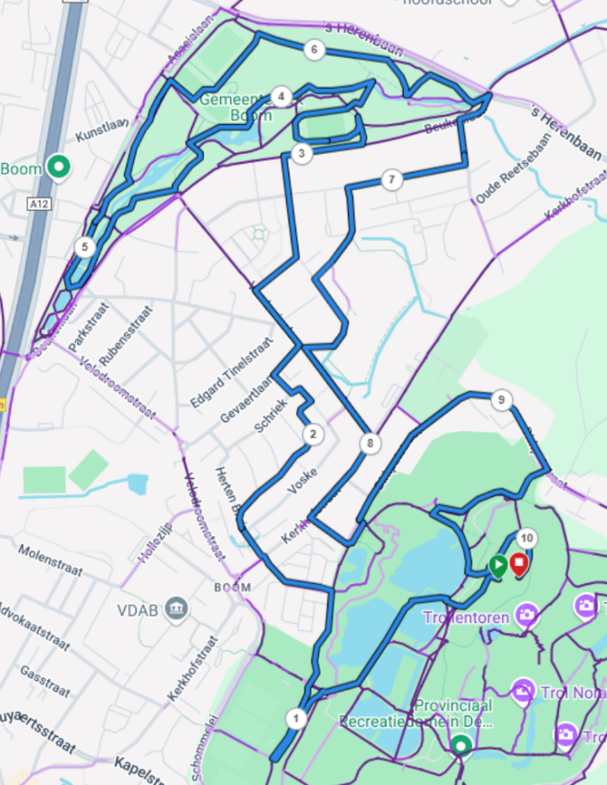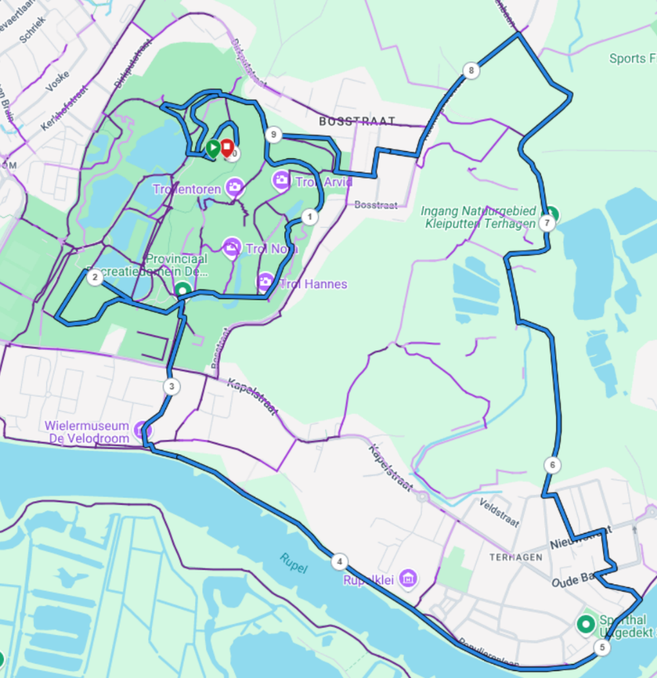

**Vragen buurtbewoners:**

Graag wil ik wat melden wat misschien in de volgende wijkraad kan besproken worden....

Enkele mensen en ikzelf hadden vastgesteld dat er tijdens het evenement Spartacusrun in de Schorre opmerkelijk veel vreemde wagens geparkeerd stonden in onze Bosstraat (zowel op zaterdag en zondag) terwijl er toch een security-team stond beneden aan de Kapelstraat. Ik heb dit gemaild naar de Schorre, maar helaas tot op heden geen reactie (zelfs geen beleefdheid-mail).

Volgende mail heb ik verstuurd op zaterdag late namiddag:

"Graag wil ik het volgende melden:

Vandaag - zaterdag 28/9 - is er Spartacus Run in de Schorre.

Er staat een controlepost aan het begin van onze Bosstraat, zodat enkel plaatselijk verkeer toegang krijgt. Helaas is dit een flop. Onze straat staat hier al heel de dag vol geparkeerd met onbekende wagens. Opmerkelijk - na 17u - komen er mensen met sportzak en medaille hun wagen ophalen. Ik denk dat dit niet de bedoeling is!

Graag uw reactie."

Dit blijft toch steeds een heikel punt van frustratie in onze buurt bij elk evenement. Er wordt geïnvesteerd om de druk in de buurt te drukken maar helaas lukt dat dan niet...

Vroeger kon men in 'Het blad van Boom' een schema terugvinden wanneer de straten werden afgesloten bij evenement, maar ik weet nu niet waar dit nog kan geraadpleegd worden. Nu nodig ik geen bezoek meer uit zodra er een evenement plaatsvindt in de Schorre uit schaamte dat er niet kan geparkeerd worden. Omgekeerde wereld !!!

Nog een 2e item:

Een aantal maanden geleden was er in onze buurt een probleem met een persoon die hier overlast bezorgde door hier meermaals per dag mensen lastig te vallen. Ik heb tot 3 maal toe via het onthaal op het politiebureau gevraagd om assistentie van een wijkagent om dit euvel op te lossen. Er werd tot 3 maal toe een mail verzonden voor bemiddeling wijkteam. Helaas tot in oktober dat de situatie is geëscaleerd en ik moest overgaan tot een oproep naar de dienst 101. Nu is het probleem (voorlopig) opgelost maar dit had best op een vredevolle manier afgehandeld kunnen worden door tussenkomst van een wijkagent. Ik heb vernomen dat er opnieuw een wijkagent zal worden aangesteld. Ik hoop dat we via de wijkraad te weten zullen komen, wanneer en hoe we deze man/vrouw kunnen contacteren (en geen 3 maanden zinloos tijd moet verspild worden).

Nog een 3e item:

Ik woon graag in de Bosstraat met de mooie platanen. Er wordt van ons 1 periode van het jaar gevraagd om mee te helpen bij het vegen van de bladeren. Helaas moet dit steeds gebeuren door dezelfde mensen, die niet meer van de jongste zijn. Kan er vanuit de wijk geen initiatief genomen worden om jongere mensen terug aan te moedigen voor meer engagement?  Een veegborstel kost nu toch niet het einde van de wereld !

Misschien een tip: kunnen we niet een veegactie ondernemen op de dag van Halloween? Eerst kunnen de "heksen met borstel" de bladeren vegen in de straat en daarna mogen ze op Halloweentocht in de wijk. Zo is het een geven en nemen. Het bestaande initiatief van onze wijk vind ik heel goed (met affiche) maar nu blijft het toch (in mijn ogen) een rooftocht om zoveel mogelijk te verzamelen.

En zo zullen er in heel wat gezinnen een veegborstel in huis staan, zodat er op andere momenten ook het trottoir kan geveegd worden...

Onze mand voor het verzamelen van de bladeren (aan het groenperkje tegenover Bosstraat 64) wordt ook gebruikt door mensen die met de auto tot daar rijden om de mand vol met bladeren uit hun tuin te gooien. En dat zijn geen mensen uit de buurt!  Ik heb dit ook gemeld bij de gemeente.

De mand wordt ook steeds verder weg van de bomen geplaatst zodat het niet meer evident is om tot daar te wandelen met de bladeren - ook oplettend op het verkeer dat hier hard door de straat rijdt...

Ik hoop dat deze elementen misschien in de wijkraad kunnen besproken worden en eventueel ook aan bod kunnen komen in een van de volgende vergaderingen of met deze informatie tot de juiste instantie kan worden weerlegd.

Met vriendelijke groeten,

Jozefien Baeten

Antwoord / Acties:

* + Alleen bij TML worden de ‘groene’ en ‘oranje’ zone actief. Alleen dan kan de toegang ontzegd worden door de stewards.   
    Tijdens de andere hoog dynamische evenementen (versterkt geluid > 90dBA en/of meer dan 5000 bezoekers wordt een mobiliteitsplan actief en worden bezoekers naar parkeerplaatsen geleid.  
    Bij deze evenementen kunnen stewards worden ingezet doch deze kunnen alleen ontradend werken.  
    Principieel mogen zij de toegang niet ontzeggen.
  + De wijkagent.  
    Het contact met de wijkagent zoals vroeger is onbestaande.  
    Deze politionele vinger aan de pols zou m.i. een positieve bijdrage kunnen leveren.  
    Echter ‘de wijkagent’ wordt niet als meest prioritaire taak bezien.
  + Straatvegen – bladeren ruimen:  
    De ideale wereld bestaat vandaag nog niet ….  
    Praten met de buren kan in vele gevallen helpen, vermoed ik. Afspraken maken.  
    Inplanting bladkorven: Vermoedelijk bestaat hier een gemeentelijk plan bij de groendienst.  
    Jan D. vraagt na.

Web invulformulier Paaseieren rapen

